Домашнее задание для от 3 ОИИ от 8.12.20.
- Письменно.
Фото
Построить заданные аккорды в указанных тональностях:
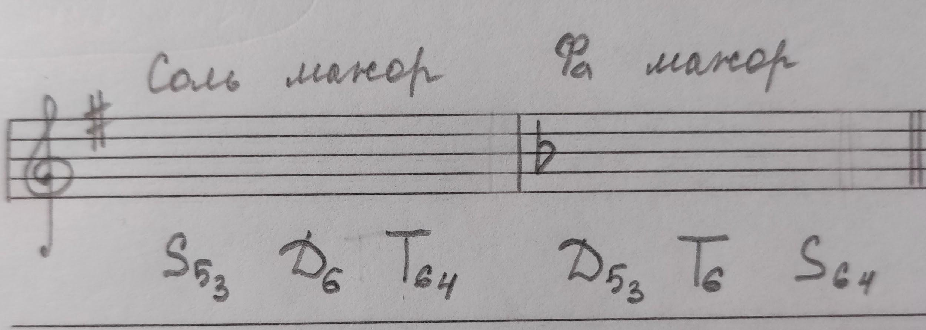
Обращаю внимание не только на правильное построение, но и на ОФОРМЛЕНИЕ!!!
- Практика.
Видео
Исполнение построенных выше аккордов в тональностях. Не забывайте учитывать ключевые знаки.
- Номер 142.
Самостоятельно, сдавать пока не надо.
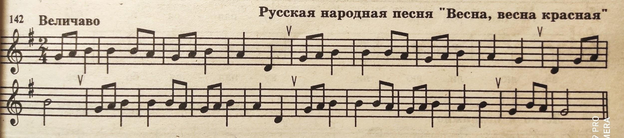
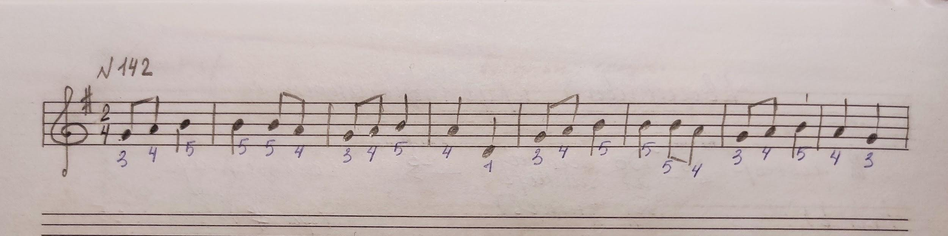
Играть и петь голосом с названием нот, до конца.
Аппликатура:
1-й палец (большой) - нота "Ре";
3-й палец (средний) - нота " Соль";
4-й палец (безымянный) - нота "Ля";
5-й палец (мизинец) - нота " Си".

Все домашние задания присылайте мне на рабочую почту: n.kotyunia.distant@gmail.com

